º
Nuestro Círculo

Año 14 Nº 659 Semanario de Ajedrez 11 de abril de 2015

NOTAS DE LEONTXO

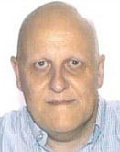

“El ajedrez hechiza a los aficionados, pero no sólo por el juego en sí: 15 siglos de historia, personajes fascinantes, conexiones de gran interés con diversas ramas de la ciencia y el arte, perfecta adaptación a Internet… Todo ello se fusiona en “El Rincón de los Inmortales”, un nuevo espacio en La Pasión del Ajedrez, la sección que EL PAÍS inauguró el 12 de febrero, un día después de que el Parlamento español apoyase por unanimidad la introducción del ajedrez como asignatura.”
Así se anuncia el nuevo espacio de nuestro amigo Leontxo García en el diario EL PAÍS.
Desde “Nuestro Círculo” lo saludamos, querido Leontxo, agradecidos por las enseñanzas que nos dejan sus bellas notas de siempre.

1. SEVIÁN UN AS DE 14 AÑOS

W. So (2.788)
S. Sevián (2.548)
Defensa Semieslava (D46)
Cto. de EEUU San Luis, 03.04.2015
Todo indica que Samuel Sevian (nacido en EEUU de padres armenios) será un gran fenómeno. En realidad, ya lo es: Entre otras hazañas, fue campeón del mundo sub 12 y es el gran maestro más joven de la historia de su pais (logró el

tÍtulo a los 13 años y 10 meses). Ahora, un par de meses después de su 6º puesto en el torneo B de Wijk aan Zee (Holanda) deslumbra en el Campeonato de EEUU (http://goo.gl/2BorRQ). Así ganó al 8º del mundo, Wesley So, de origen filipino, nacionalizado en 2014:
1.Cf3 d5 2.d4 Cf6 3.c4 e6 4.Cc3 c6 5.e3 Cbd7 6.Dc2 Ad6 7.Ad3 0-0 8.0-0 dxc4 9.Axc4 b5 10.Ad3 Ab7 11.a3 Tc8 12.Cg5 c5! (entrega el peón de h7 a cambio de activar las piezas y desorganizar a las blancas)
13.Axh7+ [(novedad; se conocía una partida de excepcional calidad: 13.Cxh7 Cg4?! ((otra posibilidad es 13...c4 14.Cxf6+ Cxf6 15.Ae2 Ab8 16.f4 a5 )) 14.f4?! ((era mejor 14.h3 )) 14...cxd4 15.exd4 Ac5!! 16.Ae2 (La idea principal es 16.dxc5 Cxc5 17.Ae2? Dd4+ 18.Rh1 Cf2+ 19.Txf2 Dxf2 , y ganan las negras-) 16...Cde5!! 17.Axg4 Axd4+ 18.Rh1 Cxg4 19.Cxf8 f5! 20.Cg6 Df6 21.h3 Dxg6 22.De2 Dh5 23.Dd3 Ae3! 0-1, Aronian-Anand, Wijk aan Zee 2013)] 13...Rh8 14.f4 [(la jugada natural 14.Ad3 falla por 14...Axh2+! )]
14...g6 15.Axg6 fxg6 16.Cxb5
[(otra opción era 16.Dxg6 De8 17.Dh6+ Rg8 18.e4! , con juego muy complicado)] 16...De7? [(lo correcto era 16...Ab8! )]
17.Dxg6 [(hay otro camino, pero no está claro si es mejor: 17.Cxd6 Dxd6 18.Dxg6 cxd4 19.e4 De7 20.Tf3 Dg7 21.Th3+ Rg8 22.Dxg7+ Rxg7 23.Cxe6+ Rf7 24.Cxf8 Rxf8 25.Th8+ Cg8 26.f5 Rg7 27.Th4 Tc2 )] 17...Ab8 18.dxc5 Txc5 19.Cd4 Tg8 20.Dh6+ Ch7 21.e4 Cdf6 22.b4 (diagrama)

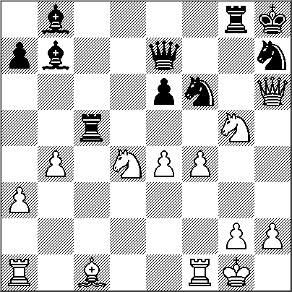

22...Tcxg5!!
(de lo contrario, Ab2 sería mortal)
23.fxg5 Ae5 24.Ab2 Cg4 25.Dh5?
[(las blancas tendrian ventaja tras 25.Dh3 Txg5 26.Tac1 )]
25...Dxg5! 26.Dh3 De3+ 27.Dxe3 Cxe3 28.Tf2 Cg5 29.Rh1 Cc4 30.Ac3 Cxe4 31.Tf7 Cxc3 32.Txb7 Axd4 33.Tf1 Tg7 34.Tb8+ Rh7 35.g3 e5 36.Tff8 Ce3 37.h4 Ce4 38.Th8+ Rg6 39.h5+ Rg5 40.h6 Tf7 41.h7 Tf1+ y So abandonó porque era mate en pocas. 0-1

2. GRANDA LUCE EN LA RODA

Julio Suárez (España, 2358)
J. Granda (Perú, 2649)
Defensa Siciliana (B48) XLII
Abierto de La Roda (Alba, 03.04.2015

Julio Granda es un genio de 48 años que aún pelea por mantenerse entre los 100 mejores del mundo. Acaba de triunfar en el decano de los torneos españoles (42 ediciones consecutivas), empatado a puntos con el español Angel Arribas, que le infligió su única derrota. Entre otras, dió esta lección magistral de comprensión profunda de la posición:
1.e4 c5 2.Cf3 Cc6 3.d4 cxd4 4.Cxd4 e6 5.Cc3 Dc7 6.Ae3 Cf6 7.Dd2 Ab4 8.f3 d5 9.a3 Aa5 10.Cdb5 De7 11.b4! [(muy coherente, pero hay otro camino de gran interés: 11.Df2 0-0! 12.Ac5 Dd8 13.0-0-0 a6! 14.exd5 exd5 15.Axf8 Dxf8 16.Cd4 Axc3 17.bxc3 Dxa3+ 18.Rd2 Ad7 , con suficiente compensación, Smirin-Portisch, Saint Vincent 2005)] 11...Ab6 12.Af4 d4 13.Cd6+ Rf8 14.Cxc8 Txc8 15.Ca4 Ad8
(muy interesante: las blancas se han quedado con el par de alfiles y han impedido el enroque; pero están retrasadas en el desarrollo y tienen debilidades en la columna 'c'; además, Granda confía en sus peones centrales) 16.g4?!
[(facilita la activación de la torre de h8; la idea crítica es 16.Ag3! -para seguir con Af2, provocar e5, romper con c3 y aprovechar que las torres negras no están conectadas; y si las negras las conectan con 16...g6 17.Ab5! Rg7 18.Axc6 Txc6 19.Dxd4 Txc2 20.0-0 , con ventaja blanca por su armonía)] 16...Cd7! 17.Ae2 h5! 18.gxh5 [(si 18.g5? e5 , y cae g5)] 18...e5 19.Ag3 Cf6 20.Rf2 Cxh5 21.c3?! Dg5!
(el cambio de damas deja a las blancas perdidas en las casillas negras, como se verá muy pronto) 22.Dxg5 Axg5 23.b5 Ae3+ 24.Rg2 Ce7 25.Axe5 Cg6 26.Ad6+ Re8 (la posición blanca es desesperada porque las amenazas en f4 y c3 impiden sacar la torre de h1)
27.b6 Cgf4+ 28.Rf1 (diagrama)
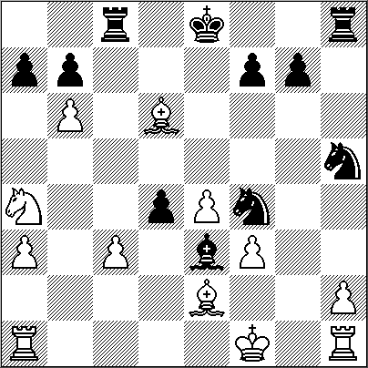

28...Cg3+! 29.Re1 Cgxe2 30.bxa7 dxc3 31.Ab8 c2 32.Cc5
[(si 32.a8D c1D+ mate)]
32...Th5 33.e5 Txc5 , y Suarez se rindió. 0-1

3. LA “BARAKA” DE AL-HAJIRI

B. Al-Hajiri (Kuwait, 2115)
V. Yepishin (Rusia, 2563)
Defensa Siciliana (B32) XXXVIII Abierto Donostia (9), 04.04.2015

Bader Al-Hajiri estuvo perdido en las dos ultimas rondas, pero gano las dos y el torneo tradicional de San Sebastian (http://goo.gl/CWkosC) con mucha suerte. La última:
1.e4 c5 2.Cf3 Cc6 3.d4 cxd4 4.Cxd4 Db6 5.Cb3 Dc7 6.Cc3 e6 7.Ae3 Ab4 8.Ad2 Cf6 9.f3 d5 10.exd5 exd5 11.Cb5 De7+ 12.De2 Axd2+ 13.Cxd2 Ae6 14.Cb3 0-0 15.0-0-0 Tfe8
(ya hay igualdad, porque el peón aislado de las negras está compensado por la poca armonía de las blancas)
16.C5d4 a5 17.Cxe6? (elimina el único problema de las negras)
17...fxe6 [(era más precisa 17...a4! , y la clave es 18.Ced4 Dc7! )]
18.a3 e5 19.Df2 a4 20.Cd2 Rh8?!
[(tras 20...b5! , las blancas estarian estratégicamente perdidas)]
21.Ab5 Dc7 22.Dh4 Cd4 23.Ad3 e4?! [(de nuevo, 23...b5! era ganadora)]
24.fxe4 Cxc2! 25.Dg3
[(si 25.Axc2 Tac8 )]
25...Dxg3 26.hxg3 Ce3 27.Tde1 d4 28.Te2 h6 29.Th4 Cfg4 30.Cf3 Tac8+ 31.Rb1 Ce5 32.Ab5 Cxg2 33.Axe8 Cxh4 34.Cxe5 Txe8 35.gxh4 Txe5 36.Rc2 Th5 37.Rd3 Txh4 38.Rxd4 Th1
(el final está equilibrado: el rey blanco activo compensa el peón de menos)
39.e5 Td1+ 40.Rc5 Rg8 41.Tf2 Tc1+ 42.Rd6 Td1+ 43.Re7 h5? [(era mejor 43...g5 44.e6 Rg7 45.Tf7+ Rg6 46.Re8 Te1 47.e7 g4 48.Rf8 h5 49.Tg7+ Rh6 50.Tg8 Rh7 51.Tg5 Rh6 , tablas)]
44.e6 h4 45.Tf4 Th1 46.Re8? [( 46.Txa4! )] 46...h3? [( 46...Te1! 47.e7 g5! )] 47.e7 h2 48.Tf8+ Rh7 49.Tf2 Rg8 50.Te2 b5 51.Tg2 g5 52.Txg5+ Rh7 53.Tg3 Rh6 54.Th3+ Rg5 55.Rd7 Td1+ 56.Rc6 Te1 57.Txh2 Txe7 58.Rxb5 Ta7 59.Tf2 Ta8 60.Tf7 Tb8+ 61.Rxa4 Txb2 62.Ra5 Rg6 63.Tf3 Tb8 64.a4 Rg7 65.Tf4 Tb1 66.Ra6 Tb2 67.a5 Tb1 68.Ra7 Tb2 69.a6 Tb1 70.Ra8 Tb2 71.a7 Tb1 (diagrama)
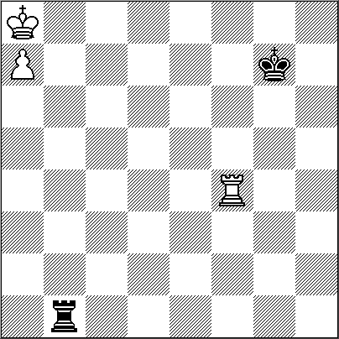

72.Tc4! Rf7 73.Tc8 Re6 74.Tb8 , y Yepishin se rindió. 1-0

4.JOYA DE CAMPEONA POSTIZA
M. Muzychuk (Ucrania, 2526
H. Koneru (India, 2581
Apertura Escocesa (C45) Mundial Femenino (final,4). S, 26.03.2015

Otra decisión absurda de la FIDE. Ha llamado “Campeonato del Mundo” (en lugar de, por ejemplo, Copa del Mundo a un torneo por eliminatorias cortas cuya vencedora, la ucraniana Mariya Muzychuk, se enfrentará en octubre con el titulo en juego en un duelo a la auténtica campeona, la china Yifan Hou, que tiene 160 puntos más de Elo. En todo caso, esta partida de la campeona postiza es una joyita:
1.e4 e5 2.Cf3 Cc6 3.d4 exd4 4.Cxd4 Ac5 5.Ae3 Df6 6.c3 Cge7 7.g3 d5! (c3 ha privado al Cb1 de su mejor casilla, y g3 retrasa el desarrollo; las negras ya han desplegado tres piezas y la dama; es el momento de romper el centro, antes de que las blancas jueguen Ag2)
8.Ag2 dxe4 9.0-0 0-0
[(es interesante 9...Axd4! 10.cxd4 Af5 11.Cc3 0-0-0 , pero a Koneru no le gusta la idea de cambiar su alfil por un caballo)] 10.Cd2 Ab6 11.Te1 Cxd4 12.Cxe4 Df5 13.Axd4 Cc6 14.Axb6 axb6 15.f4! Ae6 (las negras han salido bien de la apertura; el posible ataque blanco en el ala de rey seria lento)
16.b3?!
[(parece más lógico debilitar b3 con 16.a3 porque ahora quedan débiles a3 y a2)]
16...h6 17.h3 Ta3! 18.Dd2 Da5! 19.b4 Da4?!
(una decisión dificil de tomar y fácil de criticar a toro pasado, pero que destapa un tema estratégico muy recurrente, incluso en partidas magistrales: el peligro de alejar la dama de su rey; aunque a2 sea objetivo militar, era más prudente atacarlo con otras piezas y destinar la dama a la defensa de su monarca con [19...Dh5! 20.g4 Dh4 21.f5 Txa2! 22.Txa2 Axa2 23.Cf2 Ab3 24.Df4 Dg5! 25.Dxc7 Dd2 , y las negras estarían bien)]
20.g4! Td8 21.Df2 Txa2 22.Txa2 Axa2 [(si 22...Dxa2 23.Dg3 )]
23.b5! Ca7?!
[(además de la dama, otra pieza se aleja de la defensa de su rey; lo sensato era 23...Ce7! , sin miedo a 24.Cf6+? por 24...gxf6 25.Txe7 Td1+ 26.Rh2 Ad5! , con gran ventaja negra)] 24.g5! hxg5 25.Cxg5 f6? (diagrama)
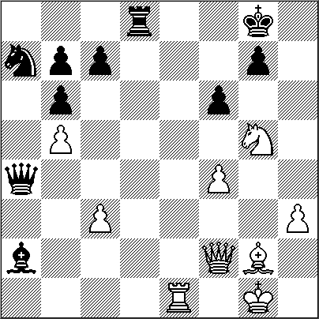

(esto ya es mortal; la posición era muy delicada y requería máxima precisión defensiva: [25...Td1! 26.Dd2! Txe1+ 27.Dxe1 Dxb5 28.Dd2 Dc5+ 29.Rh1 Ac4 30.Dd8+ Df8 31.Dxc7 Dc8 32.Dxb6 Cb5 , y las negras habrían salvado el peligro)] 26.Dd2!! Tf8 27.Ad5+! Axd5 28.Dxd5+ Rh8 29.Df7!! , y Koneru se rindió. 1-0
5. UNA IDEA MARAVILLOSA
D. Jismatullin (Rusia, 2653)
P. Eliánov (Ucrania, 2727)
Defensa Nimzo-India (E46) Europeo Indiv (10). Jerusalén, 06.03.2015
La lucha es tranquila, pero con tensión, hasta que llega el momento del éxtasis: 1.d4 Cf6 2.c4 e6 3.Cc3 Ab4 4.e3 0-0 5.Cge2 Te8 6.a3 Af8 7.Cg3 d5 8.Ae2 a6 9.0-0 c5 10.dxc5 Axc5 11.cxd5 exd5 12.Af3 Ae6 13.b4 Ad6 14.Ab2 Ae5 15.Ca4 Axb2 16.Cxb2 Cc6
(el peón aislado en d5 no es un problema porque las blancas ni siquiera controlan d4; pero Jismatulin tiene presión en c5 y c6, a lo que Eliánov responde debilitando b4)
17.Cd3 Db6 18.Tc1 a5! 19.Tb1 axb4 20.axb4 Tad8 21.b5 Ca5 22.Ce2 Ce4 23.Cdf4 Cc4 24.Axe4 dxe4 25.Cd4 Ac8,
(equilibrio pero dinámico; el caballo de d4 vale tanto o más que el alfil de c8, pero la cuña en e4 da un juego cómodo a las negras)
26.Tc1 Ce5 27.Db3 Dh6 28.Tc5 b6 29.Td5 Ab7 30.Txd8 Txd8 31.Td1 Dg5 32.Rf1 g6 33.h3 Cd3 34.Cc6 Axc6 35.bxc6 Dc5 36.Da4 Rg7! 37.Da1+ [(había trampa: 37.Dxe4?? Cxf4!! 38.Txd8 Dc1+ y mate)]
37...Rg8 38.Da4 Td6?
(Eliánov no quiere tablas, pero esto podría haber sido mucho peor...) 39.Da8+
[(...si Jismatulin hubiera visto 39.c7! Dxc7 40.De8+ Rg7 41.Dxe4 f5 (-no vale 41...Cxf4 por 42.De5+ , ganando-) 42.Ce6+ Rf7 43.Dxf5+ gxf5 44.Cxc7 , con mucha ventaja)]
39...Rg7 40.Da1+ Rh6?!
(Eliánov juega con fuego)
41.Cxd3 exd3 42.Dh8 Dc2?
[(error muy comprensible, que propicia una obra de arte; el camino sensato era 42...Txc6 43.Txd3 Dc1+ 44.Re2 Tc2+ 45.Rf3 Txf2+ 46.Rxf2 Dc2+ 47.Rf3 Dxd3 48.Df8+ Rg5 49.De7+ Rh6 50.Df8+ , tablas)]
43.Df8+ Rg5 (diagrama)
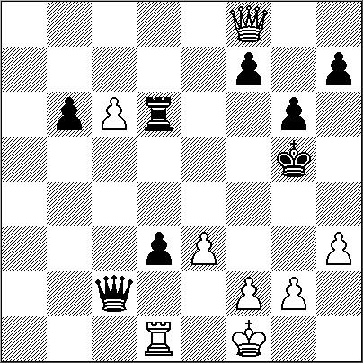
44.Rg1!!
[(en realidad, el signo de admiración debería ser triple; la idea es que el rey blanco empaste casillas clave para dejar al negro en red de mate; esta variante es reveladora: 44.f4+ Rh4 45.Dxd6 Dxd1+ 46.Rf2 De2+ 47.Rg1 De1+ 48.Rh2 Dg3+ , tablas)]
44...Dxd1+? [(por extraño que parezca, las negras se libran: 44...Td5! 45.Rh2 Rf6 46.e4 Tc5 47.e5+ Rxe5 48.Te1+ Rd5 49.Dxf7+ Rxc6 50.Te6+ Rb5 51.Td6 Dc4 , y no se ve una victoria blanca)] 45.Rh2 Txc6 46.De7+
[(se gana con 46.Dxf7 directamente)] 46...Rh6 [(si 46...f6 47.f4+ Rh6 48.Df8+ Rh5 49.Dg7 h6 50.g4+ Dxg4 51.hxg4+ Rxg4 52.Dd7+ Rf3 53.Dxc6+ Re2 (-si 53...Rxe3 54.Rg3 -) 54.e4 d2 55.Dc2 Re1 56.Rg1 , ganando)]
47.Df8+ Rg5 48.Dxf7 Tf6 49.f4+ Rh6 50.Dxf6 De2 51.Df8+ Rh5 52.Dg7 h6 53.De5+ Rh4 54.Df6+ Rh5 55.f5 gxf5 56.Dxf5+ Rh4 57.Dg6 ,
y Eliánov se rindió porque era mate en dos. 1-0
6. ADIÓS AL GENIAL CASTRO

Ó. Castro (Colombia, 2.380)
Y. Géller (URSS, 2.620)
Apertura Inglesa (B31)
Interzonal(7). Biel (Suiza)., 20.07.1976
Era un genio que nunca quiso ejercer como tal. Oscar Castro (1953-2015) murió el domingo en una calle de Medellin tras ganar un torneo, pasar la noche en un club de ajedrez y (según Radio Caracol) ser atracado. Nació, vivió y murió en la calle (“Creci y aprendi ajedrez entre prostitutas”). En España tuvo que ganar muchas partidas hoy para poder comer mañana, durante años. (“Algunos días, cuando me levanto, decreto amnistía general para mis deudores y acreedores; estos son siempre más numerosos”), explicó una vez al arriba firmante. Pero incluso sus acreedores le querían:
1.e4 c5 2.Cf3 Cc6 3.Ab5 g6 4.0-0 Ag7 5.Te1 e5 6.c3 Cge7 7.d4 cxd4 8.cxd4 exd4 9.Af4 a6 10.Af1 d6 11.Cbd2 0-0 12.h3 h6 13.Cc4 d5 14.exd5 Cxd5 15.Ad6 Te8 16.Txe8+ Dxe8 17.Ac5 Ae6 18.Cxd4 Td8 (las blancas han recuperado el peón, pero las negras tienen un buen juego de piezas; sin embargo, Castro confia en el alfil dormido de f1, y los hechos le darán la razon) 19.Cxe6 Dxe6 20.Db3 b5 (diagrama)
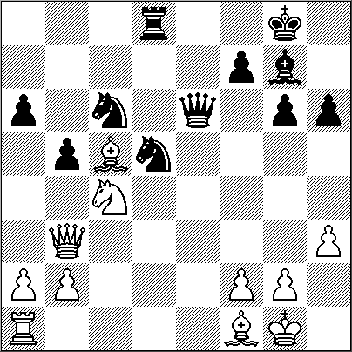
21.Td1!! (parece una combinación sencilla, pero requiere un cálculo muy profundo)
21...bxc4 [21...Af8 22.Ce3 Axc5 23.Txd5 Axe3 24.Txd8+ Cxd8 25.Dxe3 Dxe3 26.fxe3 Rg7 , con probable empate)]
22.Axc4 Ca5 23.Db6 Dxb6? [(quizá confiado en exceso por la inferior categoría de su rival, Geller rechaza el empate con 23...Cc6 24.Db3 Ca5 25.Db6 Cc6 )]
24.Axb6 Cxc4 25.Axd8 Cf4 (ahora se ve claro: normalmente, dos caballos valen más que una torre y un peón, pero aqui a6 es muy débil, lo que garantiza la victoria por los peones pasados blancos)
26.b3 Ce5 27.Td6 Ce6 28.Aa5 Cc5 29.b4 Ce4 30.Txa6 Cd3 31.Rf1 Ad4? 32.Ta8+ Rg7 33.Td8, y Geller se rindió. 1-0

7. ELEGANTE PALIZA EN MOSCÚ

S. Mamediárov (Az,2.756)
B. Savchenko (Rusia,2.581)
Defensa Ortodoxa (D37) XII Abierto Aeroflot (1). Mos, 27.03.2015
Una miniatura impresionante: 1.d4 Cf6 2.c4 e6 3.Cc3 d5 4.Cf3 Ae7 5.Af4 0-0 6.e3 Cbd7 7.Dc2 c5 (la posición tiene matices que la hacen mucho más interesante y difícil de jugar -sobre todo para las negras- de lo que parece; ambos han desarrollado cuatro piezas, pero el tiempo invertido para llevar la dama a a c2, habilitando d1 para la torre, es más útil que el enroque negro porque se traduce en una presión inmediata por la columna 'd'; además, el caballo en d7 entorpece el despliegue del ala de dama) 8.Td1 cxd4 9.Txd4! Ab4? [(una novedad errónea; en posiciones así hay que ser cuidadoso y preciso; la jugada exacta era 9...Da5 , que alivia mucho la presión)] 10.cxd5! Cxd5?! [(parece mejor 10...Axc3+ 11.bxc3 exd5 , aunque 12.c4! daría una ventaja blanca de desarrollo)] 11.Ad3 h6 12.0-0 Axc3 13.bxc3 Cxf4 14.exf4 Dc7 'd' y atacar al rey; pero el juego debe ser preciso y contundente para evitar que las negras se desarrollen e igualen) 15.Td1! Cc5 (las máquinas dicen que hay jugadas menos malas, pero ésta es la más natural; el verdadero error de las negras no está aquí, sino bastante más atrás) (la ventaja blanca es ahora prístina porque todas las piezas están bien coordinadas para presionar por la columna 16.Ah7+! Rh8 17.Ce5! (es importante que las negras no puedan jugar Ad7; además se amenaza el tremendo golpe Td8!!) 17...g5 (diagrama) 18.Ag6!! (ahora se amenaza tanto Axf7 como Td8) 18...gxf4 [(tras 18...fxg6 19.Cxg6+ Rg8 20.Cxf8 Rxf8 21.Dg6 , habría que rendirse)] 19.De2! (muy elegante, con la amenaza Dh5, aunque también ganaba Td8), y Savchenko se rindió. 1-0

NUESTRO CÍRCULO
Director : Arqto. Roberto Pagura
arquitectopagura@gmail.com
(54 -11) 4958-5808 Yatay 120 8ºD
1184. Buenos Aires – Argentina

